GUIA DE TRABAJO ARTES VISUALES
Nombre: | Curso: 7°A | Fecha: semana N° 4

Objetivo (s): OA 4 Interpretar manifestaciones visuales patrimoniales y contemporáneas, atendiendo a criterios como características del medio de expresión, materialidad y lenguaje visual.
Contenidos: Anime
Objetivo de la semana: Crear historia de Anime, incorporando en un comic.
Habilidad: Crear

¿Qué necesito saber?
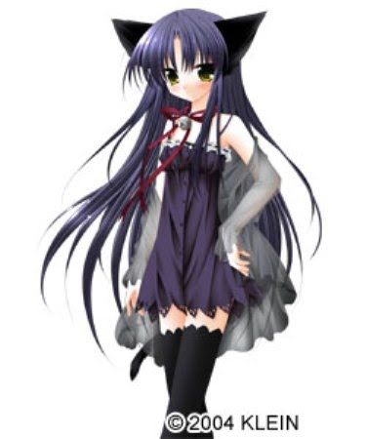
Para comenzar necesitas saber de qué se trata la habilidad de crear y qué entendemos por Anime.

¿Qué es crear?
Producir algo, a partir de sus propias capacidades.

Ejemplo: Tengo que crear un auto con un cilindro de papel higiénico.

Entendemos por Colores

El color es la impresión que produce sobre la retina del ojo, la luz reflejada por la superficie de los objetos y su forma.

Ejemplo: Todo tu entorno tiene colores.

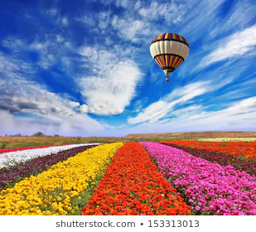

ENTENDEMOS POR ANIME

El concepto de anime, de todos modos, aparece con más frecuencia relacionado a una palabra japonesa que alude a la animación. La noción, en este marco, se usa para nombrar a los dibujos animados de origen japonés.

El anime es un fenómeno cultural y de entretenimiento que goza de gran popularidad a nivel internacional. Se trata de un arte que está vinculado al manga (las historietas japonesas), el cosplay (el uso de disfraces) y otras disciplinas y tendencias.
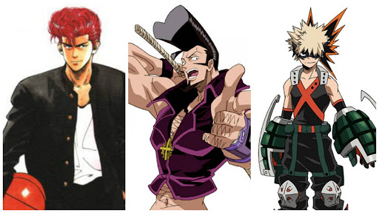
EJEMPLO:

Texto sacado. www.diccionariovirtual.cl

Entonces: En tu block o cuaderno, crea un comic con dibujos Anime, pinta con lápices de colores. (Puedes buscar imágenes por internet o crearlos).

REFLEXION:

a.- ¿Qué son los Anime?, responde con una idea.
______________________________________________________________________________________________________________________________________________________________________________

AUTOEVALUACION

¿Tuviste alguna dificultad para dibujar? Si es así, ¿cómo la puedes superar?

_____________________________________________________________________________________________________________________________________________________________________________________________________

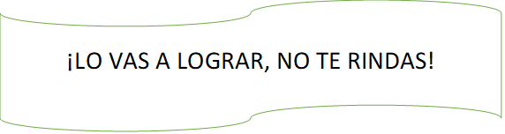

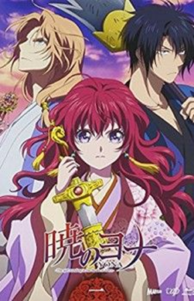

Una vez finalizado tu trabajo envía una foto por whatsapp del curso.

